**FFT计算风速仪相位差**

# 整体思路



图 1 使用FFT计算风速思路

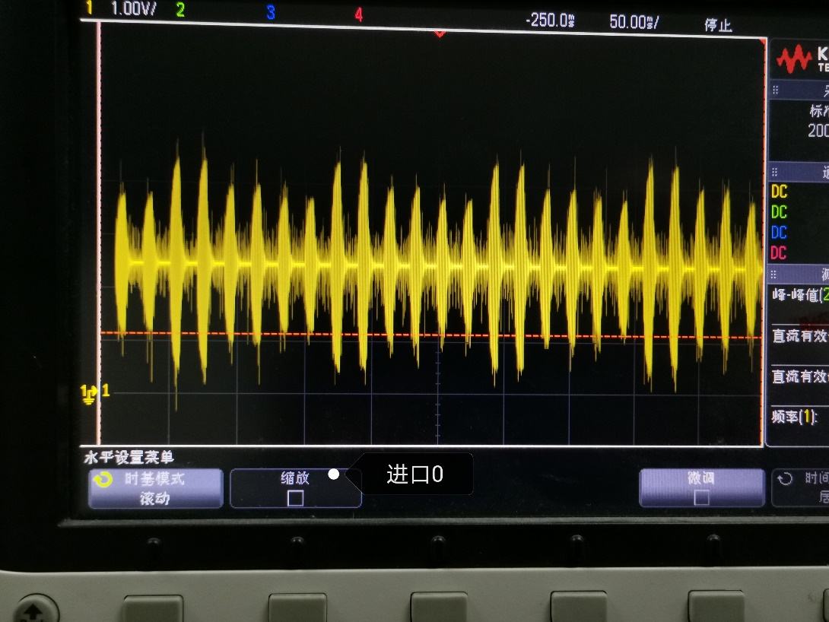

图 2 二级运放后波形

## 时域法计算

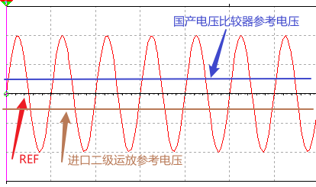

图 3 时域法参考电压

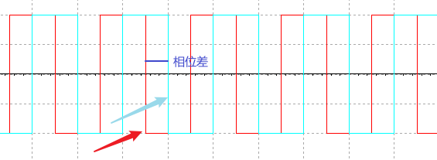

图 4 时域法计算原始采集数据

## 频域法

使用MDK与MATLAB联合仿真得到风速仪回波信号FFT变换后的幅度谱；



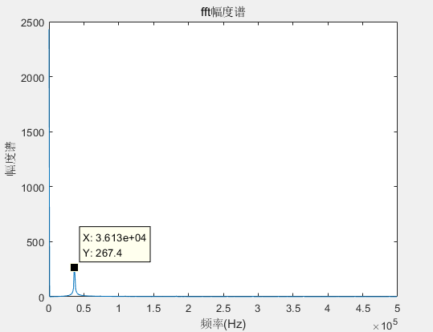

FFT变换后

使用信号发生器产生两路36.0KHz的正弦波模拟回波信号，开发板接两路AD，使用DMA采集原始波形数据；完成后做FFT变换，计算相位差；

Fs=134615 Hz；

N=1024；

频率分辨率为Fs/ N=131.5Hz；

实际上风速仪频率分辨率希望达到至少100Hz；

单片机采样频率计算：

/*

T=(1/42)*(SamplingTime+12) us

CLK=42MHz CLK=40MHz

ADC_SAMPLETIME_3CYCLES -> Fs=2800000 Fs=2666667

ADC_SAMPLETIME_15CYCLES -> Fs=1555556 Fs=1481481

ADC_SAMPLETIME_28CYCLES -> Fs=1050000 Fs=1000000

ADC_SAMPLETIME_56CYCLES -> Fs=750000 Fs=588235

ADC_SAMPLETIME_84CYCLES -> Fs=437500 Fs=416667

ADC_SAMPLETIME_112CYCLES -> Fs=338710 Fs=322581

ADC_SAMPLETIME_144CYCLES -> Fs=269231 Fs=256410

ADC_SAMPLETIME_480CYCLES -> Fs=85366 Fs=81301

*/

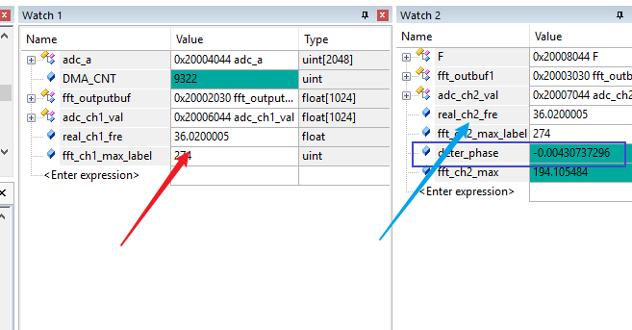

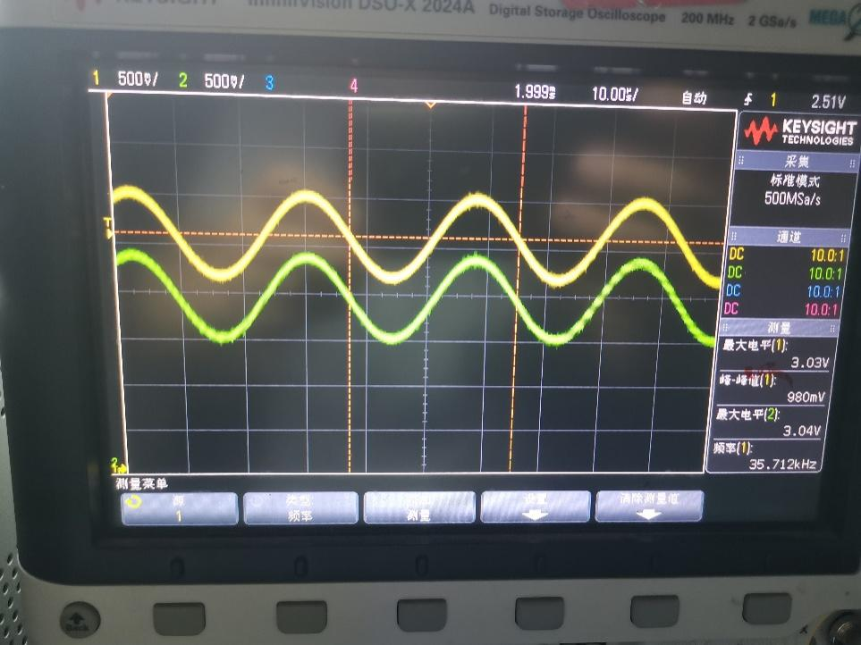

图 5 开发板计算两路信号相位差